Plan de Aprendizaje Remoto

Nombre Estudiante:
Asignatura: | Idioma Extranjero Inglés
Guía: | “FEELINGS AND EMOTIONS” |  |  | N° | 3
Docente(s): | Teresa Zúñiga C.
Fecha: | 15/05/2020 |  | Curso: |  |  | 7°A

Aprendizajes esperados que se evaluarán:
1.- Describir estado de ánimo; por ejemplo: he looks tired/hungry/nervous/good; I'm angry about/with....
2.-Señalar tiempo, el grado y el modo en que ocurren las acciones; por ejemplo: he won the race yesterday; she sings quietly; they run very fast; every week; a bit/little; suddenly. Formular preguntas y justificar una opinión; por ejemplo: why do you like football? I like football because it's a team sport
3._ Demostrar comprensión de ideas generales e información explícita en textos adaptados y auténticos simples, en formato impreso o digital, acerca de temas variados (como experiencias personales, temas de otras asignaturas, del contexto inmediato, de actualidad e interés global o de otras culturas) y que contienen las funciones del año.
Puntaje Ideal | 41puntos.

Instrucciones:
- Lea cuidadosamente cada una de las instrucciones que se dan para cada actividad.
- Las preguntas a responder pueden ser escritas “a mano”, por lo tanto, debe adjuntar fotos de todo el desarrollo que usted realice por cada una de las preguntas.
- Envíe el documento guardado bajo el siguiente formato:
  - nombre_apellido_curso_asignatura, (ejemplo, rosario_guzman_4a_lenguaje).
- Intente resolver esta guía a la brevedad, enviándola a su profesor al mail tezu58@hotmail.com para que no acumule trabajo y pueda realizarla de buena forma.
- Le recomendamos observar las rúbricas de evaluación con que se corregirá esta guía, para que tenga en cuenta la forma en que se asignará puntaje a sus respuestas (se incluyen en la última hoja).
- Las consultas deben ser formuladas al profesor(a) vía correo electrónico tezu58@hotmail.

ATENCIÓN:
- Busca el significado de los adjetivos que están en el recuadro de la derecha, y completa las oraciones con cada uno de ellos. (10 puntos)
- Usa las expresiones que aparecen en el recuadro de la derecha para expresar la emoción que representa cada expresión. UGH! / WHAT?! / YAY! / OH NO! / SIGH / (6pts.)
- Lea comprensivamente el texto relativo al niño llamado Robert
  - Complete la tabla con la información extraída después de haber leído el texto. (5puntos)
  - Responda las preguntas relacionadas con el texto leído (5 puntos)
  - Complete la tabla con el país o con la nacionalidad. (5 puntos)
  - Reemplaza el nombre subrayado por el pronombre según corresponda I/HE/SHE/IT/WE/YOU/THEY. (5puntos)
  - Formule preguntas para completar diálogo de acuerdo a las respuestas que aparecen en la conversación. (5puntos)

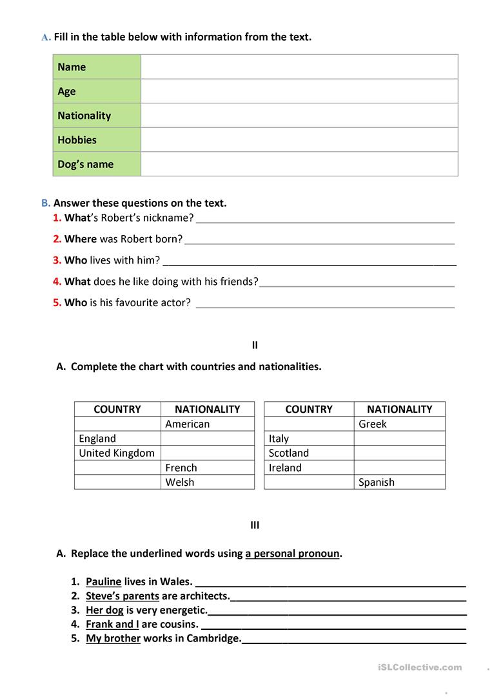
I / HE / SHE / IT/ WE / YOU / THEY/
5 POINTS
5 PUNTOS.
5 PUNTOS.
5 POINTS
D.
C.
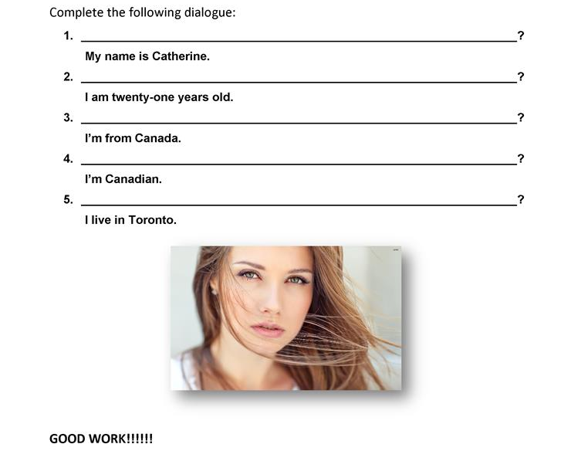
ASK QUESTIONS ACCORDING TO THE ANSWERS TO COMPLETE THE DIALOGUE.
5 PUNTOS.
E.-

Rúbrica
Indicadores | Excellent | Good | Regular | Improve
Context Vocabulary | Usa vocabulario preciso en relación a sentimientos y emociones considerando adjetivos y expresiones (16pts). | Usa vocabulario confuso y equivoco en relación a sentimientos y emociones considerando adjetivos y expresiones  (10 - 7 pts.) | Usa vocabulario incierto e inexacto en relación a sentimientos y emociones considerando adjetivos y expresiones  (6-4 pts.) | Usa vocabulario  Erróneo en relación a sentimientos y emociones considerando adjetivos y expresiones  (2-1 pts.)
Reading Comprehension | Extrae información especifica del texto leído, completando tabla y respondiendo preguntas completamente  (10 pts) | Extrae información especifica del texto leído, completando tabla y respondiendo preguntas parcialmente  (6pts.) | Extrae información especifica e inexacta del texto leído, completando tabla y respondiendo preguntas erróneamente  (3pts.) | No completa tabla y no responde preguntas en relación al texto.  (0 pto.)
Related context | Reemplaza correctamente nombre por pronombre(5pts.) | Reemplaza parcialmente nombre por pronombre (4 pts.) | Reemplaza erróneamente nombre por pronombre  (3-2pts) | No reemplaza nombres por pronombres  (1-0pts.)
Writing | Formula preguntas correctas de acuerdo a la respuesta dada. (5pts.) | Formula preguntas equivocadas de acuerdo a la respuesta dada.  (4-3 pts) | Formula preguntas erróneas de acuerdo a la respuesta dada.  (2-1pto) | No formula preguntas de acuerdo a la respuesta dada.  (0 pto.)

